PHÒNG GD & ĐT QUẬN LONG BIÊN  TRƯỜNG THCS NGÔ GIA TỰ | ĐỀ KIỂM TRA GIỮA KÌ II  NĂM HỌC 2022–2023  MÔN THI: HÓA HỌC 8  Thời gian làm bài: 45 phút
I. TRẮC NGHIỆM (5 ĐIỂM)
Tô đậm vào ô tròn tương ứng với đáp án đúng vào phiếu bài làm.
Câu 1: Than cháy tạo ra khí cacbonic (CO₂) theo phương trình: cacbon + oxi khí cacbonic. Biết rằng khối lượng cacbon đã cháy là 4,5 kg và khối lượng oxi đã phản ứng là 12 kg. Khối lượng CO₂ tạo ra là (Cho C = 12, O =16)
A. 16,2 kg. B. 16,3kg. C. 16,4 kg. D. 16,5 kg.
Câu 2: Bộ cân như hình dưới đang ở vị trí thăng bằng.
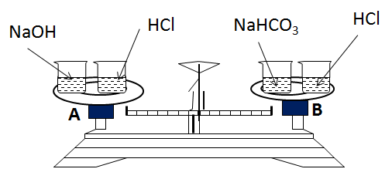

Trên đĩa A có 2 cốc đựng các dung dịch NaOH và HCl, trên đĩa B có 2 cốc đựng các dung dịch NaHCO₃ và HCl. Trên mỗi đĩa cân ta rót hết lượng dung dịch HCl vào cốc bên cạnh. Giả thiết khối lượng các chiếc cốc bằng nhau và các phản ứng hóa học xảy ra như sau:
NaOH + HCl → NaCl + H₂O
NaHCO₃ + HCl → NaCl + H₂O + CO₂↑
Kết thúc thí nghiệm thì cân lệch về bên đĩa nào?
A. Đĩa B. Đĩa A hoặc đĩa B.
C. Đĩa A. D. Thăng bằng.
Câu 3: Phương trình hoá học nào sau đây đúng?
A. 2Mg + O₂ $\underset{→}{t^{0}}$ MgO B. Mg + O₂ $\underset{→}{t^{0}}$ MgO₂
C. Mg + O $\underset{→}{t^{0}}$ MgO D. 2Mg + O₂ $\underset{→}{t^{0}}$ 2MgO
Câu 4: Cho sơ đồ phản ứng Al + H₂SO₄ ---> Al₂(SO₄)₃ + H₂ . Để lập phương trình hóa học các hệ số lần lượt theo thứ tự là:
A. 2, 6, 2, 6 B. 2, 2, 1, 3 C. 1, 2, 2, 3 D. 2, 3, 1, 3
Câu 5: Ở điều kiện tiêu chuẩn, thể tích mol của chất khí đều bằng
A. 11,2 lít. B. 22,4 lít. C. 2,24 lít. D. 24 lít.
Câu 6: Ý nghĩa của cụm từ “1 mol nguyên tử Cu” là
A. 1 gam nguyên tử Cu. B. 1 n nguyên tử Cu.
C. 6.10²³ nguyên tử Cu. D. 1 lít nguyên tử Cu.
Câu 7: Công thức chuyển đổi giữa lượng chất và khối lượng chất là
A. m = n.M B. n = m.M C. m = $\frac{n}{M}$ D. n = V.22,4.
Câu 8: Nếu 2 chất khí có thể tích bằng nhau (ở đktc) thì chúng có cùng:
A. không kết luận được. B. khối lượng mol.
C. số mol. D. khối lượng.
Câu 9: Khối lượng của 4,48 khí O₂ (ở đktc) là (O = 16)
A. 6,4 gam B. 3,2 gam C. 4,48 gam D. 0,2 gam
Câu 10: Một hỗn hợp khí X gồm 0,2 gam H₂ và 2,24 lít khí N₂ (ở đktc). Tổng số mol các khí trong hỗn hợp khí X là (Cho H = 1, N = 14)
A. 0,4 mol. B. 0,3 mol. C. 0,5 mol. D. 0,2 mol.
Câu 11: Có thể thu khí nào sau đây bằng cách đặt úp bình? (N = 14, O = 16, C = 12, S = 32, H = 1)
A. NO₂ B. CO₂ C. SO₂ D. H₂
Câu 12: Tỉ khối của khí A so với khí hiđro là dA/H₂ = 22. A là khí nào trong các khí sau?
(N = 14, O = 16, Cl = 35,5, S = 32)
A. NO₂ B. Cl₂ C. H₂S D. N₂O
Câu 13: Phần trăm khối lượng lưu huỳnh trong hợp chất khí lưu huỳnh trioxit SO₃ là (S = 32, O = 16)
A. 50% B. 40% C. 60% D. 80%
Câu 14: Oxi không phản ứng được với chất nào sau đây?
A. P. B. S. C. Au. D. Mg.
Câu 15: Sự tác dụng của oxi với một chất gọi là
A. sự thở. B. sự đốt nhiên liệu. C. sự oxi hóa. D. sự cháy.
Câu 16: Cho các phản ứng hoá học sau :
(1) C + O₂ CO₂ (2) 2Zn + O₂ 2ZnO
(3) 2KClO₃ 2KCl + 3O₂ (4) 2AgCl 2Ag + Cl₂ .
Các phản ứng hoá hợp là
A. 1 và 2. B. 1 và 3. C. 2 và 4. D. 3 và 4.
Câu 17: Có các cách thu khí như hình vẽ dưới đây:
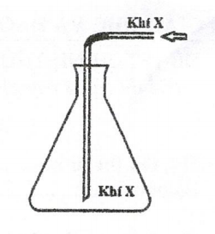
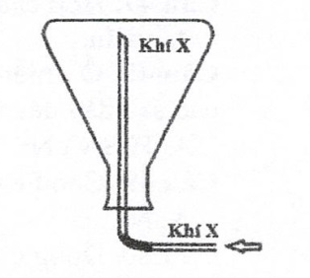
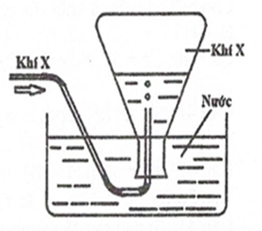

(1) (2) (3)
Trong phòng thí nghiệm khí oxi được điều chế và thu bằng cách nào?
A. 2 và 3. B. 1 và 3. C. Chỉ cách 3. D. 1 và 2.
Câu 18: Trong phòng thí nghiệm có thể điều chế oxi từ sự nhiệt phân chất nào sau đây?
A. KOH. B. CaO. C. CaCO₃ . D. KMnO₄.
Câu 19: Trong không khí, khí oxi chiếm tỉ lệ về thể tích là
A. 78%. B. 21%. C. 1%. D. 49%.
Câu 20: Nhận xét nào sau đây là đúng?
A. Sự cháy là sự oxi hóa có kèm theo tỏa nhiệt và không phát sáng.
B. Sự oxi hóa chậm là sự oxi hóa có kèm theo tỏa nhiệt và phát sáng.
C. Khí N₂ chiếm ½ thể tích không khí.
D. Sự oxi hóa là quá trình tác dụng của một chất với oxi.
II. Phần tự luận (5 điểm)
Câu 1 (1 điểm): Phân loại và gọi tên các oxit sau: BaO, CO₂, Fe₂O₃, Na₂O
Câu 2 (2 điểm): Viết phương trình hoá học hoàn thành các phản ứng sau, ghi rõ điều kiện phản ứng (nếu có)
a. S + O₂ b. Al + O₂
c. CH₄ + O₂ d. Nhiệt phân KMnO₄
Câu 3 (2 điểm): Đốt cháy hoàn toàn 16,8 gam sắt (iron) trong bình oxi (oxygen) vừa đủ.
a, Tính thể tích khí oxi ở đktc đã tham gia phản ứng.
b, Tính khối lượng oxit thu được sau phản ứng.
(Cho biết : N = 14; Zn = 65; Cl = 35,5; K = 39 ; O = 16 ; H = 1; Na = 23 ; C=12 ; Ca = 40
F =19; Mg = 24 ; Al = 27; P = 31; S = 32 ; Cr = 52; Mn = 55 ; Fe = 56 ; Cu = 64)

